Специальные выпуски
https://khab-vesti.ru/news/spetsialnye_vypuski/okhrana_truda-2/

Охрана труда
08.10.2020
Подготовила Елена ЧЕРНИКОВА при содействии сектора охраны труда управления промышленности, транспорта, связи администрации г. Хабаровска, фото из архива

У каждого свои стандарты
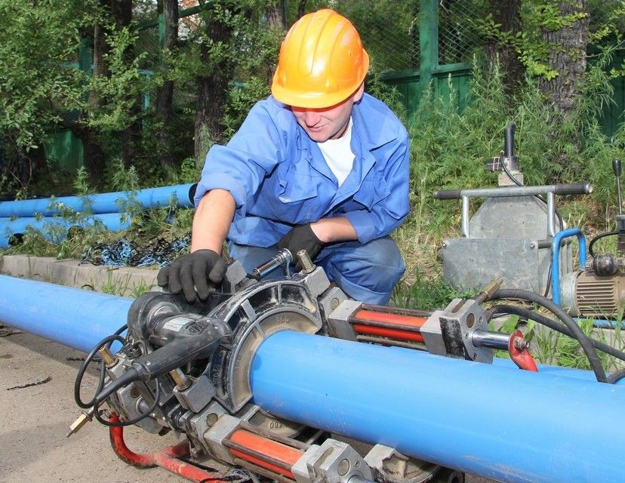
Производственная деятельность крупнейшего на Дальнем Востоке муниципального предприятия «Водоканал» многогранна, и вопросам охраны труда на предприятии уделяется особое внимание.
Как показывает практика, это приводит не только к сокращению уровня травматизма и профессиональных заболеваний, но и способствует повышению производительности труда.
Безопасность превыше всего
— В нашем коллективе трудятся работники более ста специальностей, — рассказывает начальник службы охраны труда Иван Авилов. — Многие виды работ относятся к категории опасных. Помимо основных подразделений, связанных с подготовкой питьевой воды и очисткой сточных вод, предприятие имеет ряд крупных вспомогательных цехов, таких как механический, автотранспортный, ремонтно-строительный. В реестре Ростехнадзора зарегистрировано пять опасных производственных объектов, на которых хранится и применяется сжиженный хлор. И это определяет особые требования за соблюдением требований охраны труда на рабочих местах.
В 2011 году на основе международных стандартов в МУП «Водоканал» внедрена система управления охраной труда (СУОТ), показавшая свою эффективность.
Современный подход к вопросам обеспечения охраны труда основан на реализации процесса идентификации профессиональных рисков, управления ими, а также планировании мероприятий, направленных на постоянное улучшение условий труда на каждом отдельно взятом рабочем месте.
На предприятии реализуется «Политика в области охраны труда», основными стратегическими целями которой являются обеспечение приоритета сохранения жизни и здоровья работников, создание безопасных условий на производстве и постоянное их совершенствование.
— Чтобы эти направления работали, ежегодно разрабатываются планы по безопасности, — продолжает Иван Егорович. — Один из них — «соглашение по охране труда», с которым знаком каждый сотрудник предприятия, ведь в этом документе отражены мероприятия по улучшению условий труда, повышению безопасности, созданию комфортных социально-бытовых условий. А каждое должностное лицо имеет ясное представление о своих обязанностях в системе управления.
Поэтому в каждом структурном подразделении МУП «Водоканал» обязательно проводятся все виды инструктажей, персонал проходит обучение безопасным приемам производства работ. Кроме того, здесь постоянно проводятся дни охраны труда и специальная оценка производственных условий. С ее помощью определяют значение вредных и опасных производственных факторов.
— Все работники предприятия обеспечены необходимой летней и зимней спецодеждой, обувью и средствами индивидуальной защиты, — добавляет Иван Егорович. — Экипировка соответствует международным стандартам качества. Чтобы персонал владел навыками, которые могут помочь в экстремальных условиях, мы создали учебно-тренировочный полигон, на котором имитируются такие работы на сетях и сооружениях водопроводно-канализационного хозяйства.
По примеру японцев
Модернизация существующего оборудования, внедрение новых технологий и автоматизация производственных процессов напрямую сказываются на здоровье сотрудников предприятия. Например, автоматизация водопроводных и канализационных насосных станций помогла исключить необходимость круглосуточного пребывания работников на них.
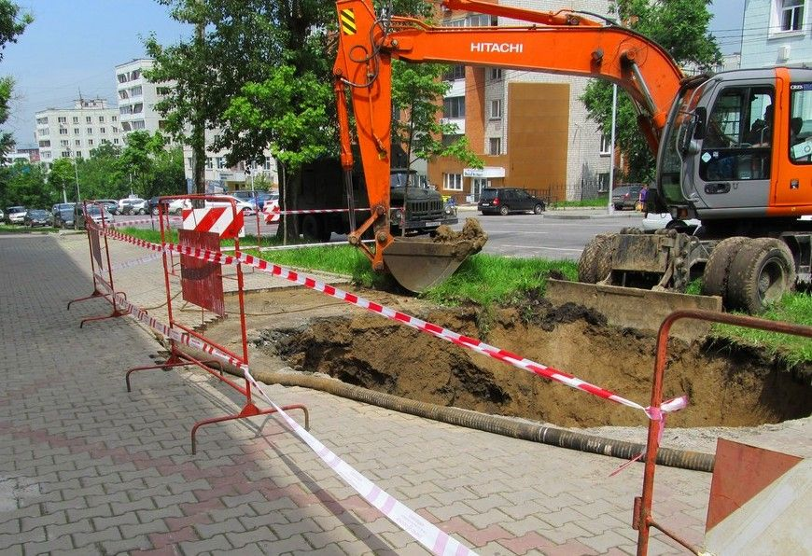
— Чтобы снизить производственный травматизм, повысить качество и производительность труда, создать комфортный психологический климат, еще в марте 2014 года в «Водоканале» внедрена система 5S, разработанная и успешно применяемая в Японии, — приводит еще один пример Иван Егорович. — Она помогла навести порядок на отдельно взятом рабочем месте. Мы ее усовершенствовали и подвели под наши требования и стандарты.
— Забота о сотрудниках в МУП «Водоканал» действительно заслуживает самых добрых слов, — комментирует главный специалист сектора охраны труда Ольга Ефремова. — Здесь не только хорошие производственные, но и спортивные достижения, что не может не сказаться на здоровье сотрудников, а это тоже своего рода охрана труда. Ею здесь никогда не пренебрегают.

